Chatterbot

Requerimiento 3: Generación de reportes

Especificación Funcional
(FS - Functional Specification)

Director del Proyecto | Versión | Fecha
 | 2.0 | 24/11/2008

Revisiones

Versión | Autor | Descripción | Fecha
1.0 |  | Primera versión del documento FS del Req. 3 | 15/09/2008
2.0 |  | Revisión general en base a la aplicación, maquetas actualizadas | 24/11/2008

Contenidos
Revisiones 2
Contenidos 3
Introducción 5
Propósito 5
Audiencia 5
Convenciones 5
Documentación Relacionada 5
Descripción Funcional 6
Caso de uso 3.1: Calcular histograma de chats por día 6
Resumen 6
Actores 6
Precondiciones 6
Flujo básico 6
Flujo alternativo 1 6
Maqueta 6
Caso de uso 3.2: Consultar caminos de decisión más recorridos 7
Resumen 7
Actores 7
Precondiciones 7
Flujo básico 7
Flujo alternativo 1 7
Maqueta 7
Caso de uso 3.3: Consultar proporción de consultas que fueron atendidas exitosamente 8
Resumen 8
Actores 8
Precondiciones 8
Flujo básico 8
Flujo alternativo 1 8
Maqueta 8
Caso de uso 3.4: Consultar tiempo promedio de los chats 9
Resumen 9
Actores 9
Precondiciones 9
Flujo básico 9
Flujo alternativo 1 9
Maqueta 9
Caso de uso 3.5: Consultar y buscar en logs de los chats 10
Resumen 10
Actores 10
Precondiciones 10
Flujo básico 10
Flujo alternativo 1 10
Caso de uso 3.6: Consultar histórico de cantidad simultánea de chats activos en cada servidor 11
Resumen 11
Actores 11
Precondiciones 11
Flujo básico 11
Flujo alternativo 1 11
Maqueta 11
Otros Requerimientos 12
Requerimientos No Funcionales 12
Reglas de Negocio 12
Continuidad de Negocio 12
Legales, Regulatorios, de Auditoría 12
Firmas 13
Referencias 14

Introducción

Propósito
En este documento se detallan los casos de uso del requerimiento "Generación de reportes", incluyendo la descripción de la información estadística y los gráficos que se desean visualizar en cada reporte requerido.

Audiencia
Este documento está destinado al cliente y los desarrolladores, incluyendo analistas funcionales, programadores, testeadores, diseñadores de interfaces e ingenieros de arquitectura.

Convenciones
N/A

Documentación Relacionada
- Especificación de requerimientos de software (SRS)
- Plan de proyecto
- Especificaciones funcionales de requerimientos 1, 2 y 4
- Casos de testeo 3

Descripción Funcional

Caso de uso 3.1: Calcular histograma de chats por día

Resumen
Los usuarios con roles de administrador y analista deben poder consultar el histograma de chats por día. Deben poder generar reportes de la actividad de los chatterbots, tanto históricos como en tiempo real. Todas las consultas estadísticas deben poder filtrarse por fecha, para obtener resultados según distintos intervalos de tiempo.

Actores
- Administrador
- Analista

Precondiciones
- El usuario debe estar logueado en el sistema, con privilegios de administrador o analista.

Flujo básico
- El usuario ingresa a la página de Reportes: Histograma de chats por día.
- El sistema muestra un histograma con la cantidad de chats de los últimos 20 días. Si no existen consultas al chatterbot, ver flujo alternativo 1.
- El sistema permite realizar un filtrado por:
  - Por rango de fecha
- El usuario elige alguna de las opciones de filtrado y actualiza la vista. Si no existen consultas al chatterbot, ver flujo alternativo 1.
- El sistema despliega la información actualizada.

Flujo alternativo 1
- El sistema notificará que no hay consultas al chatterbot.

Maqueta
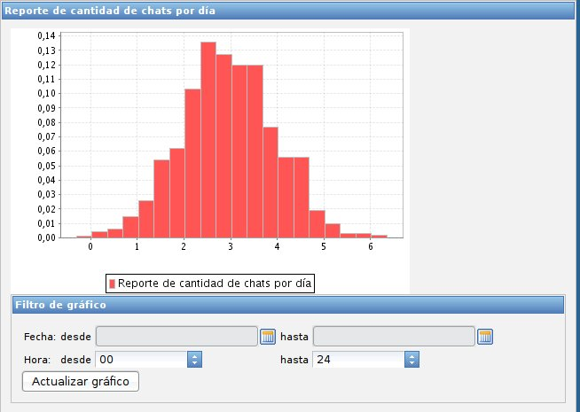

Caso de uso 3.2: Consultar caminos de decisión más recorridos

Resumen
Los usuarios con roles de administrador y analista deben poder consultar las zonas del árbol de decisión más consultadas por los usuarios.

Actores
- Administrador
- Analista

Precondiciones
- El usuario debe estar logueado en el sistema, con privilegios de administrador o analista.

Flujo básico
- El usuario ingresa a la pantalla de Reportes: Caminos de decisión más recorridos.
- El sistema muestra un gráfico en forma de torta con los caminos recorridos (Cada camino aparece en forma de hipervínculo para que usuario pueda obtener información acerca de ese camino). Si no existen consultas al chatterbot, ver flujo alternativo 1.
- El sistema permite realizar un filtrado:
  - Por rango de fecha
  - Por árbol o consulta global
- El usuario elige alguna de las opciones de filtrado y actualiza la vista. Si no existen consultas al chatterbot, ver flujo alternativo 1.
- El sistema despliega la información actualizada.

Flujo alternativo 1
- El sistema notificará que no hay consultas al chatterbot.

Maqueta
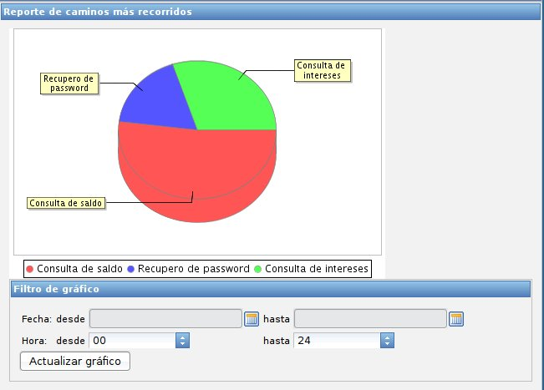

Caso de uso 3.3: Consultar proporción de consultas que fueron atendidas exitosamente

Resumen
Los usuarios con roles de administrador y analista deben poder consultar la proporción de reclamos que fueron atendidos exitosamente.

Actores
- Administrador
- Analista

Precondiciones
- El usuario debe estar logueado en el sistema, con privilegios de administrador o analista.

Flujo básico
- El usuario ingresa a la pantalla de Reportes: Proporción de reclamos que fueron atendidos exitosamente.
- El sistema muestra un gráfico en forma de torta con la proporción de los reclamos que fueron atendidos exitosamente. Si no existen consultas al chatterbot, ver flujo alternativo 1.
- El sistema permite realizar un filtrado:
  - Por rango de fecha
- El usuario elige alguna de las opciones de filtrado y actualiza la vista. Si no existen consultas al chatterbot, ver flujo alternativo 1.
- El sistema despliega la información actualizada.

Flujo alternativo 1
- El sistema notificará que no hay consultas al chatterbot.

Maqueta

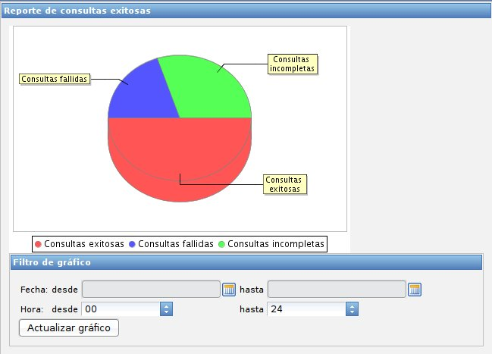

Caso de uso 3.4: Consultar tiempo promedio de los chats

Resumen
Los usuarios con roles de administrador y analista deben poder consultar el tiempo promedio de los chats.

Actores
- Administrador
- Analista

Precondiciones
- El usuario debe estar logueado en el sistema, con privilegios de administrador o analista.

Flujo básico
- El usuario ingresa a la pantalla de Reportes: Tiempo promedio de los chats.
- El sistema muestra un gráfico en forma de torta con el tiempo promedio de los chats. Si no existen consultas al chatterbot, ver flujo alternativo 1.
- El sistema permite realizar un filtrado:
  - Por rango de fecha
  - Por horario
- El usuario elige alguna de las opciones de filtrado y presiona el hipervínculo actualizar. Si no existen consultas al chatterbot, ver flujo alternativo 1.
- El sistema despliega la información actualizada.

Flujo alternativo 1
- El sistema notificará que no hay consultas al chatterbot.

Maqueta

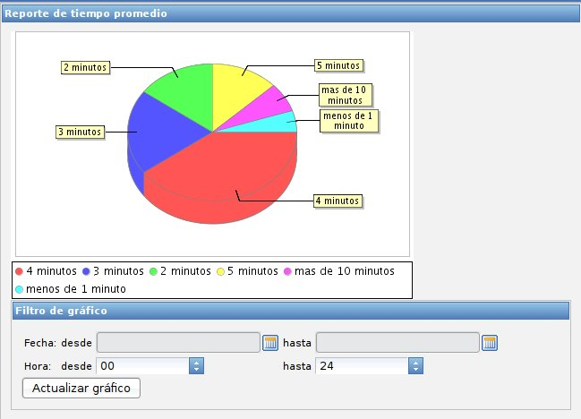

Caso de uso 3.5: Consultar y buscar en logs de los chats

Resumen
Los usuarios con roles de administrador y analista deben poder consultar y buscar en los logs de los chats.

Actores
- Administrador
- Analista

Precondiciones
- El usuario debe estar logueado en el sistema, con privilegios de administrador o analista.

Flujo básico
- El usuario ingresa a la pantalla de Reportes: Consulta de logs.
- El sistema muestra una tabla con los logs realizados. Si no existen logs, ver flujo alternativo 1.
- El sistema despliega un cuadro de texto con un botón de "Buscar".
- El usuario ingresa las palabras clave de su búsqueda y presiona el botón de "Buscar". Adicionalmente el usuario puede especificar el rango de fechas de los chats.
- El sistema muestra el resultado de la búsqueda.
- El usuario elige el chat deseado.

Flujo alternativo 1
- El sistema notificará que no hay logs.

Caso de uso 3.6: Consultar histórico de cantidad simultánea de chats activos en cada servidor

Resumen
Los usuarios con roles de administrador y analista deben poder consultar el histórico de cantidad simultánea de chats activos en cada nodo.

Actores
- Administrador
- Analista

Precondiciones
- El usuario debe estar logueado en el sistema, con privilegios de administrador o analista.

Flujo básico
- El usuario ingresa a la sección Reportes / Histórico de cantidad simultánea de chats activos en cada nodo.
- El sistema muestra un gráfico en forma de barras con el histórico de cantidad simultánea de chats activos en cada nodo. Si no existen consultas, ver flujo alternativo 1.
- El sistema permite realizar un filtrado:
  - Por rango de fecha
  - Por horario
- El usuario elige alguna de las opciones de filtrado y presiona el link actualizar.
- El sistema despliega la información actualizada.

Flujo alternativo 1
- El sistema desplegará un mensaje.

Maqueta

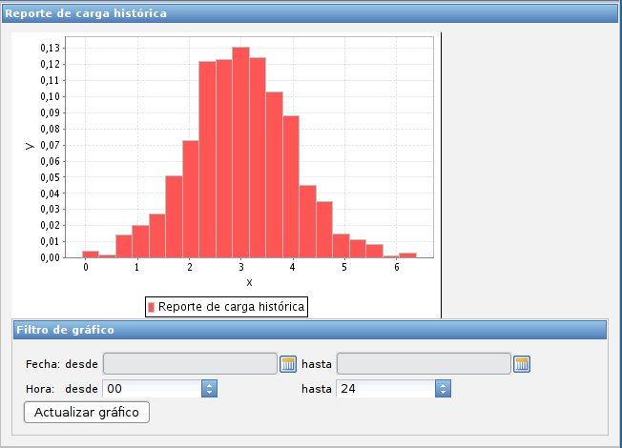

Otros Requerimientos

Requerimientos No Funcionales
Los gráficos deben poder actualizarse en forma asincrónica, sin necesidad de recargar la página.

Reglas de Negocio

Continuidad de Negocio

Legales, Regulatorios, de Auditoría

Firmas
Firmas
Project Manager / Fecha | Customer Project Manager / Date
Senior Manager / Fecha | Customer / Fecha

Referencias

